
26.01.2022 год «Уголок изобразительной деятельности в первой младшей группе» (Семёнова И.Н., дети первой младшей группы)
Я рисую – руки в краске, это мелочь для меня,
Я рисую яркой краской, посмотрите на меня.
Ранний возраст - период, когда становление всех органов и систем организма идёт очень быстрыми темпами. Поэтому очень важно своевременно заложить основы полноценного развития.
Изобразительная деятельность приносит много радости маленькому человеку, потребность в рисовании заложена на генетическом уровне, копируя окружающий мир, они изучают его. Испытав интерес к творчеству, они сами находят нужные способы. Но далеко не у всех это получается, тем более что многие дети только начинают овладевать художественной деятельностью. Дети любят узнавать новое, с удовольствием учатся. Именно обучаясь, получая знания, навыки ребенок чувствует себя уверенно.
Создание в группе детского сада уголка изобразительного деятельности благоприятствует обстановке для творческой активности детей.
Детей очень привлекают нетрадиционные материалы, чем они разнообразнее, тем интереснее с ними работать. И мы в своей группе решили пополнить наш уголок нетрадиционными материалами. Такими, как: печатки, трубочки для напитков, пробки для оттиска, ложки пластиковые, ватные палочки, поролон, трафареты, тычки, зубные щётки.
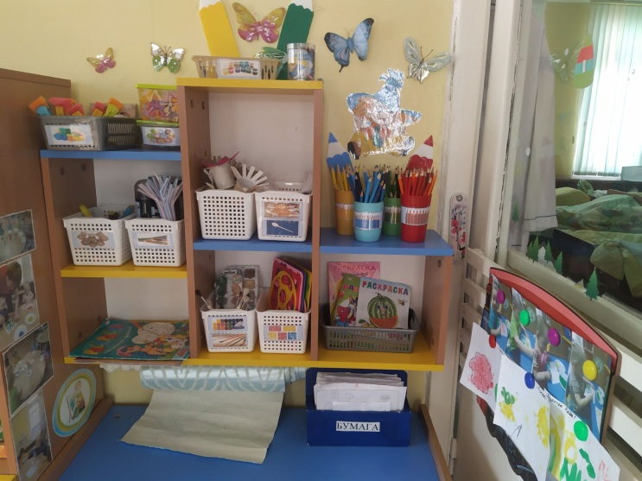
Оригинальное рисование без кисточки и карандаша расковывает ребенка, позволяет почувствовать краски, их характер, настроение.
Результат изобразительной деятельности не может быть плохим или хорошим, работа каждого ребёнка индивидуальна, неповторима.
Нестандартные подходы к организации изобразительной деятельности удивляют и восхищают детей, тем самым вызывая стремление заниматься таким интересным делом. Необычные способы рисования так увлекают детей, что, образно говоря, в группе разгорается настоящее пламя творчества, которое завершается выставкой детских рисунков.
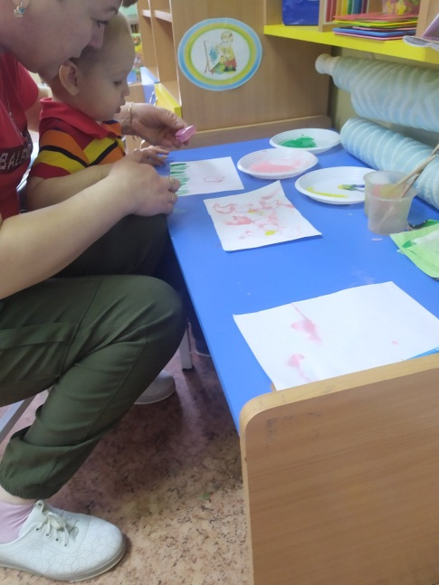
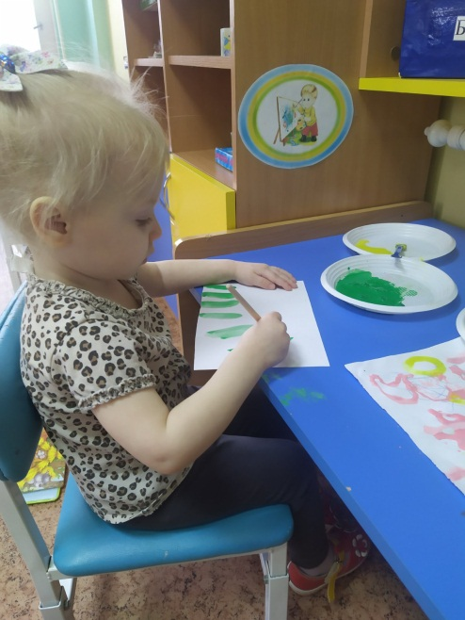
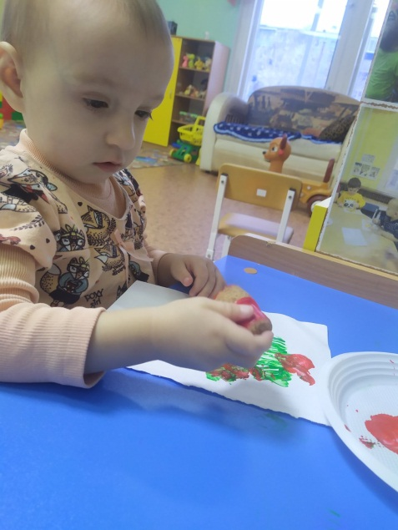
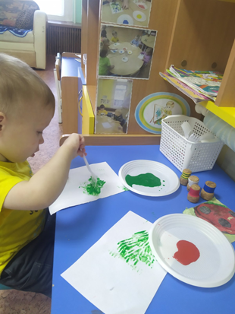

Применяя нетрадиционные методы рисования, мы пришли к выводу: если тебе нравится, когда глаза твоих детей блестят от восторга на занятиях, если ты хочешь, чтобы каждое занятие было праздником, если ты желаешь смеяться, удивляться и общаться с умными, творчески думающими детьми – нужно больше с ними наблюдать, рисовать и импровизировать.

